【東瀛假期】立山雪壁、紫藤芝櫻6日～
足立紫藤花賞、立山黑部6種交通工具、白川鄉合掌村、秘境上高地、富士芝櫻
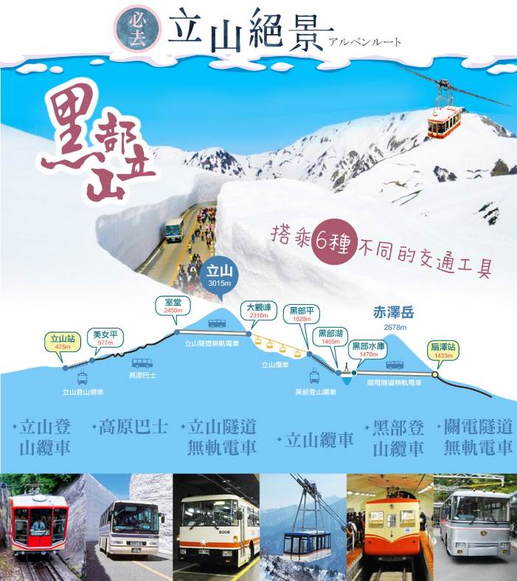
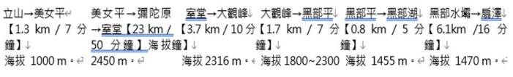
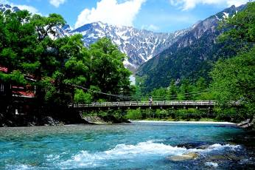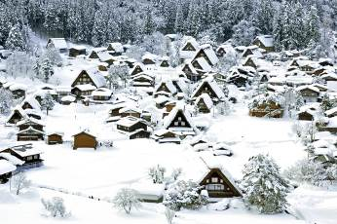
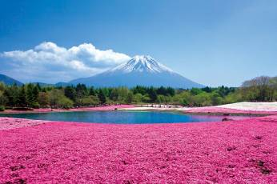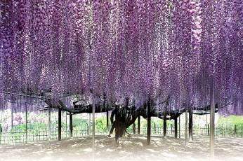

出發天數 | 航空公司 | 航班編號 | 起飛城市 | 抵達城市 | 起飛/抵達時間
第一天 | 國泰航空 | CX450 | 桃園TPE | 成田NRT | 13:00 - 17:15
第五天 | 國泰航空 | CX451 | 成田NRT | 桃園TPE | 15:45 - 18:25

日 期 | 行 程
第 ㄧ 天 | 台北（桃園國際機場）／日本東京（成田國際空港）→成田夜風華  今日集合於桃園國際機場，搭乘豪華客機飛往日本首都－【東京】，是一個充滿朝氣活力的國際大都市。這裡是全國政治、經濟、交通及文化藝術的中心，更加是亞洲區最具潮流氣息的城市。
第 ㄧ 天 | 早餐:X | 午餐: 機上精緻套餐 | 晚餐：飯店自助餐 或 會席料理
第 ㄧ 天 | 住宿：成田花園 / 成田MARROAD / 成田GATEWAY / 成田VIEW /或同級
第 二 天 | 飯店→淺草觀音寺～仲見世通－車上眺望東京新地標世界第一高塔～東京晴空塔→足利市藤花公園（紫藤花物語4月中旬～5月中旬）→輕井澤散策（聖保羅教堂、輕井澤銀座CHURCH STREET商店街）  【淺草觀音寺】為日本觀音寺總堂，相傳在古天皇36年 3月18日隅田川的三位漁民在出海捕魚時，看到觀音顯現，於是那時的漁民回去將此事說出來以後，信觀音的人日益增多，並建立淺草寺來供奉觀音。寺內供奉著大慈大悲觀世音菩薩，寺外道路兩旁都是小店與攤販，各式地方雜貨及紀念品都有。  【足利市花卉公園】又有「花的藝術村」之稱，是座以花卉為主題的公園，園區佔地8萬2千平方公尺，紫藤是公園最具代表的花卉，花期4月中旬至5月中旬，花量大時彷彿紫色瀑布，美得令人屏息。公園裡的紫藤約300棵，每逢盛開時聲勢驚人，被公認是全世界最漂亮的紫藤花美景。園內最受矚目的「大藤」、「白藤通道」、「八重黑龍大藤」，「大藤」是園區的主打招牌，共有3株，樹齡已超過130年，藤架範圍廣達600個榻榻米，垂掛的花穗就像瀑布十分壯觀！紫藤開花的時間依品種不同依序開放：最早揭開花季序幕的是4月中旬開的淡粉紅藤，之後是紫藤，再來是白藤，最後由5月初開的黃藤畫下一年花季的句點。  【輕井澤銀座CHURCH STREET商店街】在明治時期便已經開發，從舊輕井澤圓環起，約600公尺的街道，鋪有紅磚的路面散發懷舊色彩。各種餐廳、咖啡館、精品屋和流行商品專賣店鱗次櫛比，這些多彩的商店使這個度假區成為觀光客樂於光顧的地方。  【聖保羅教堂】是美國建築家安東尼．雷門（Antonin Raymond）以歐洲的鄉間教堂風格所建造的教堂。木造的建築與水泥石板混合素材讓這個教堂獲選現在摩登建築the DOCOMOMO 100之選。優美的森林搭配古典的教堂建築，形成一種浪漫唯美的畫面。三角形屋頂和尖塔已經成為輕井澤的象徵。  ※特別說明：依每年天候因素影響，花季變化無法完全掌握，如遇天候因素（如下雨、颳風或氣溫等）使其凋謝或未綻開，仍會依原行程前往景點觀賞，造成不便，敬請瞭解與見諒。
第 二 天 | 早餐：飯店內早餐 | 午餐：日式風味御膳 | 晚餐：飯店內迎賓自助餐 或 迎賓會席料理
第 二 天 | 住宿：輕井澤1130 / 輕井澤GREENPLAZA / PALCALL嬬戀度假村 / 嬬戀王子 /或同級
第 三 天 | 飯店→立山雪之大谷散策．零距離感受雪之迴廊→扇澤→黑部水庫（關電山路巴士）→黑部湖（徒步）→黑部平（黑部地下纜車）→大觀峰（空中纜車）→室堂（隧道巴士）→美女平（高原巴士）→立山連峰（電纜車）→立山  【立山國立公園】乘車前往北陸最精華並且享有「日本阿爾卑斯山」之稱的【立山黑部】，全程使用6種不同的交通工具，讓您感受不同的立山風貌。從立山搭乘登山纜車至美女平，再坐高原巴士欣賞終年不化的千年積雪及原始森林至室堂，轉而改搭地下隧道巴士穿越海拔三千公尺的立山連峰到大觀峰，隨後再坐空中纜車至黑部平去觀賞日本最高的黑部水壩，其建構之宏偉，令人瞠目結舌，再從黑部平坐地下纜車至黑部湖，最後搭程無軌電車至扇澤。  ※貼心叮嚀※※  １.立山是海拔3000公尺的高山，4、5月最高溫約攝氏10渡，最低溫約攝氏零下五度；6、7月最高溫約攝氏15度，最低溫約攝氏7度；8、9月最高溫約16度，最低溫約攝氏10度；10、11月最高溫約攝氏8度，最低溫約攝氏0度。不僅氣候有變化，旅客在散步及休息間體溫也會有所變化，請旅客要穿著禦寒衣物保暖。建議帶防滑好走的鞋（或加防滑墊）方便行走，以策安全。謝謝！  2.立山黑部因餐廳預約皆以立山黑部調整為準，旺季期間若遇預約時間過晚或餐廳客滿，將改發放日幣1500由旅客自行品嚐當地料理，造成不便，敬請見諒。  3.搭乘立山黑部六種交通工具，其中立山纜車（美女平～立山）區間，若遇旺季期間纜車乘載無法負荷時，日方將改派代行巴士分散旅客，造成不便，敬請見諒。
第 三 天 | 早餐：飯店內早餐 | 午餐：日式風味餐 | 晚餐：日式風味御膳 或 飯店內迎賓自助餐 或 迎賓會席料理
第 三 天 | 住宿：富山APA / 金澤APA / 金澤ROUTE INN / 富山礪波美居溫泉飯店 / 片山津溫泉或同級
第 四 天 | 飯店→日本三大名園～金澤兼六園→世界遺產．童話之里～白川鄉合掌村→人間仙境～中部第一名勝～上高地自然散策之旅→－電影「你的名字」聖地～諏訪湖展望台  【上高地】另一層意思是〔此等美景是神賜予我們的禮物〕。因長期與外界隔離，蘊藏了極豐富的動植物資源，成為大自然良好的生態棲息地。信州自然景緻以上高地為精華，沿著梓川走，一路上都是絕佳山色及各種特別為遊客設計的生態旅遊步道，上高地是日本阿爾卑斯山”穗高岳”山腰上的台地，擁有與瑞士不分軒輊的仙境，體驗清流與湖泊相映，交織成詩畫般的景觀。大正池是於大正4年（1915年）由燒岳噴發而成，直至今日已是日本遊客抵達上高地之後必定前來觀賞的精采景點之一。爾後再沿著梓川經由田代橋前往上高地的象徵～河童橋；您將會看到自唐朝傳進的落葉松與此地的山水景色交織成一遍如詩如畫的景緻。  【白川鄉合掌村】地處豪雪地帶、再加上山區地形阻絕、形成地域獨特的風俗文化，至今仍完整保留為日常生活之用，其中以合掌型的茅草家屋最為著名。為防積雪而建構的急斜面的茅草屋頂，有如兩手合掌的形狀，目前尚有113棟，屋旁田地園圃交錯銜接，構成一幅濃厚懷古幽情、山間農村的田園景觀，於1995年12月聯合國文教組織登錄為世界遺產以來，世界各國的觀光客蜂擁而至。
第 四 天 | 早餐：飯店內早餐 | 午餐：日式風味御膳 | 晚餐：飯店內迎賓自助餐 或 迎賓會席料理
第 四 天 | 住宿：石和春日居VIEW / 石和VIEW / 八岳高原新東方渡假村小木屋 / 八岳美爵溫泉飯店 /或同級
第 五 天 | 飯店→首都圈最大80萬株芝櫻群～富士芝櫻祭（預計開催日：4月中旬～5月末）→免稅店→台場DiverCity Tokyo Plaza購物廣場～全新獨角獸鋼彈立像  【富士芝櫻祭】富士山下河口湖町本栖的會場欣賞美麗的芝櫻。在芝櫻祭期間，美麗的芝櫻編織成美麗的花卉圖騰，就如棉絨般儘情揮灑在雄偉的富士山下，約80萬株的芝櫻以濃淡不一的紅、粉紅、白色的花朵巧妙配置，形成如同一隻巨大的粉龍盤踞在龍神池畔般，恣意在富士山麓上演繽紛的視覺秀，並將春季的浪漫展現無遺。  【台場DiverCity Tokyo Plaza】2012年4月19日全新開幕的DiverCity Tokyo Plaza，充分利用日本屈指可數的觀光地東京臨海副都心地區的優越立地條件，成為「東京的新名景點」。各種對時裝潮流敏感的品牌以外，在購物之餘還能夠體驗各種大規模的娛樂設施、東京名店聚集的美食廣場，及盡享餐廳樓層的美食等，是富有多樣性的台場新地標。人氣景點 1：1 的「RX78-2」鋼彈立像自2017年春季退役後，由「RX-0 獨角獸鋼彈」於2017年9月24日起接替啟動，您可近距離感受它磅礡的氣勢。  【免稅店】在此您可自由購物送給親朋好友。  ※特別說明：富士芝櫻祭如因季節氣候影響開催日期，期間外則改至山中湖花之都公園賞花。
第 五 天 | 早餐：飯店內早餐 | 午餐：日式風味御膳 | 晚餐：為方便遊玩～敬請自理
第 五 天 | 住宿：上野CANDEO / 幕張APA / 新橋愛宕山東急REI / 千葉The QUBE / 東京THEB / 池袋太陽城王子 / 東京大森TMARK / 東京ROUTEN INN /或同級
第 六 天 | 飯店→東京（自由活動‧建議您可自由選擇：1. 洽商訪友2.SHOPPING 百貨公司或地下街）→日本東京（成田國際空港）／台北（桃園國際機場）  早餐後自由活動，您可趁最後一天的機會趕快到憧憬的景點遊覽拍照，或採買藥妝、零食等日貨，為這次難忘的東京之旅劃上一個完美句點。建議貴賓前往以下其一、二之觀光點或有名鬧區觀光，逛街購物。  【A.表參道】由原宿至青山大道間的『表參道』是一條林蔭大道、以日本的「巴黎」而著稱，沿街的林蔭大道、開放式的時髦咖啡店和餐廳、高級時裝店，優雅而富有風情。沿路上可以看到很多打扮時髦、奇裝異服的日本前衛青年聚在路旁上，設置攤位兜售自己的作品，如手工飾品、公仔，或繪畫人像…等。新宿鬧區：擁擠的小路上，有各式各樣的餐飲小吃。還有各類新潮服裝店、雜貨店等充滿個性化的商品，在這挑選禮物送給朋友是最適合的。  【B.六本木Hills】這裏有全東京最大的電影城、最高的美術館，俱樂部、名店街、餐廳等設施，它可算是城市中的城市。此外，在海拔250米的樓層還設有展望台和美術館，是比較少見的複合型設施。六本木街上看到的外國人比日本人還多，異國情調的商店把六本木的夜晚裝扮得流光溢彩，是東京都內有名的夜晚遊樂場所。  【C.涉谷】這裏的特色是每條街、每個地段各有自己的特點。面向年輕人的時尚服飾店、速食食品店和遊藝中心等鱗次櫛比的中心大道，當成年輕人時尚的發源地頗引人矚目。無論白天還是夜晚，這裏總是聚集著大多二十幾歲的年輕人，熱鬧的場面能讓人深切地體會到現代日本的氣息。  下午整理行囊準備前往機場。帶著滿滿的回憶和依依不捨的心情，搭乘豪華客機返回溫暖的家，結束此次在日本愉快難忘的旅遊。
第 六 天 | 早餐：飯店內早餐 | 午餐：方便遊玩‧敬請自理 | 晚餐：機上精緻套餐
第 六 天 | 住宿：溫暖的家

